Джипінг — перегони, раллі, трофі-рейди та інші заходи на важкопрохідній техніці по природних територіях (автомобілі, баггі, квадроцикли).

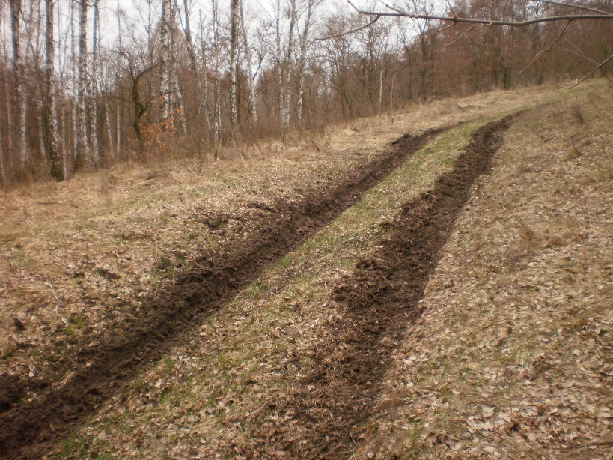
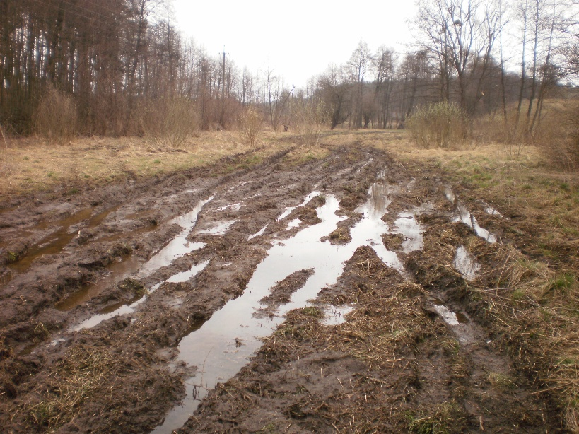

Вплив джипінгу на біорізноманіття полягає у тому, що автомобілі нищать колесами рослини та тварин; руйнують природний вигляд ландшафту; провокують ерозію (особливо на гірських дорогах), а в калюжах дорожних колій у Карпатах відбувається нерест і розвток аміфібій, занесених до Червоної книги України — кумки жовточеревої, тритону альпійського, тритону карпатського та саламандри плямистої.

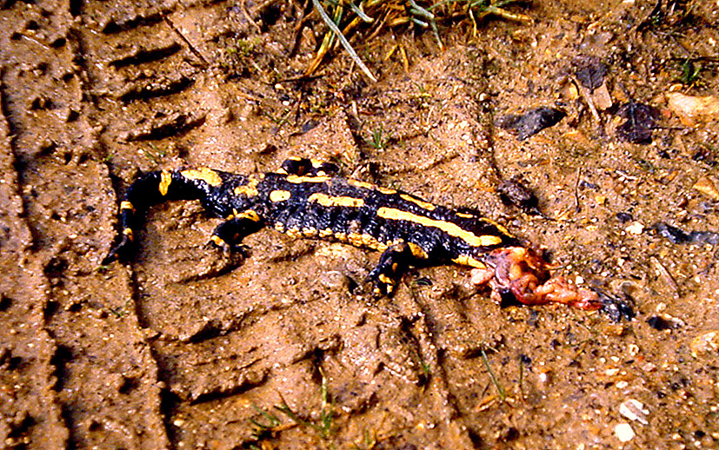

Джипінг призводить і до появи загроз надзвичайних ситуацій.

Власники позашляховиків, в своїй більшості, переконані, що їхніми автомобілями слід їздити саме поза шляхами, тому більшість вказаних загроз в більшості випадків справджуються всі одночасно.
Джипінг заборонений на території об’єктів природно-заповідного фонду низкою нормативних актів:
- Закон України «Про природно-заповідний фонд України»¹ у статті 16 забороняє “пересування механічних транспортних засобів, за винятком шляхів загального користування” на території природних заповідників, у статті 18 – для заповідних зон біосферних заповідників, у статті 21 – у заповідних зонах національних природних парків, у статті 24 – у заповідних зонах регіональних ландшафтних парків а також у статті 30 – у заповідних урочищах.
- Доручення Міністерства охорони навколишнього природного середовища України № 12178/26/10-10 від 21.06.2010 року «Щодо обмеження шкідливої діяльності на територіях природно-заповідного фонду» доручає територіальним органам Міністерства утриматись від погодження заходів з використанням авто- мототранспорту на природних територіях.
- Розпорядження № 138 «Про заборону „джипінгу“ та використання інших транспортних засобів на територіях природно-заповідного фонду Івано-Франківської області» видане 18 березня 2008 року. Розпорядження забороняє не лише змагання а і взагалі заїзд приватного транспорту на території природно-заповідного фонду області та дає розпорядження відповідним природоохоронним органам не погоджувати такі заходи і вести контроль за можливими самовільними спробами джипінгу.
законодавства на територіях природно-заповідного фонду області»².
- Наказ Міністерства екології та природних ресурсів України від 16.03.2015 № 80 «Про додаткові заходи щодо збереження територій та об’єктів природно-заповідного фонду», який забороняє проведення раллі та джипінгів на територіях природно-заповідного фонду³.

